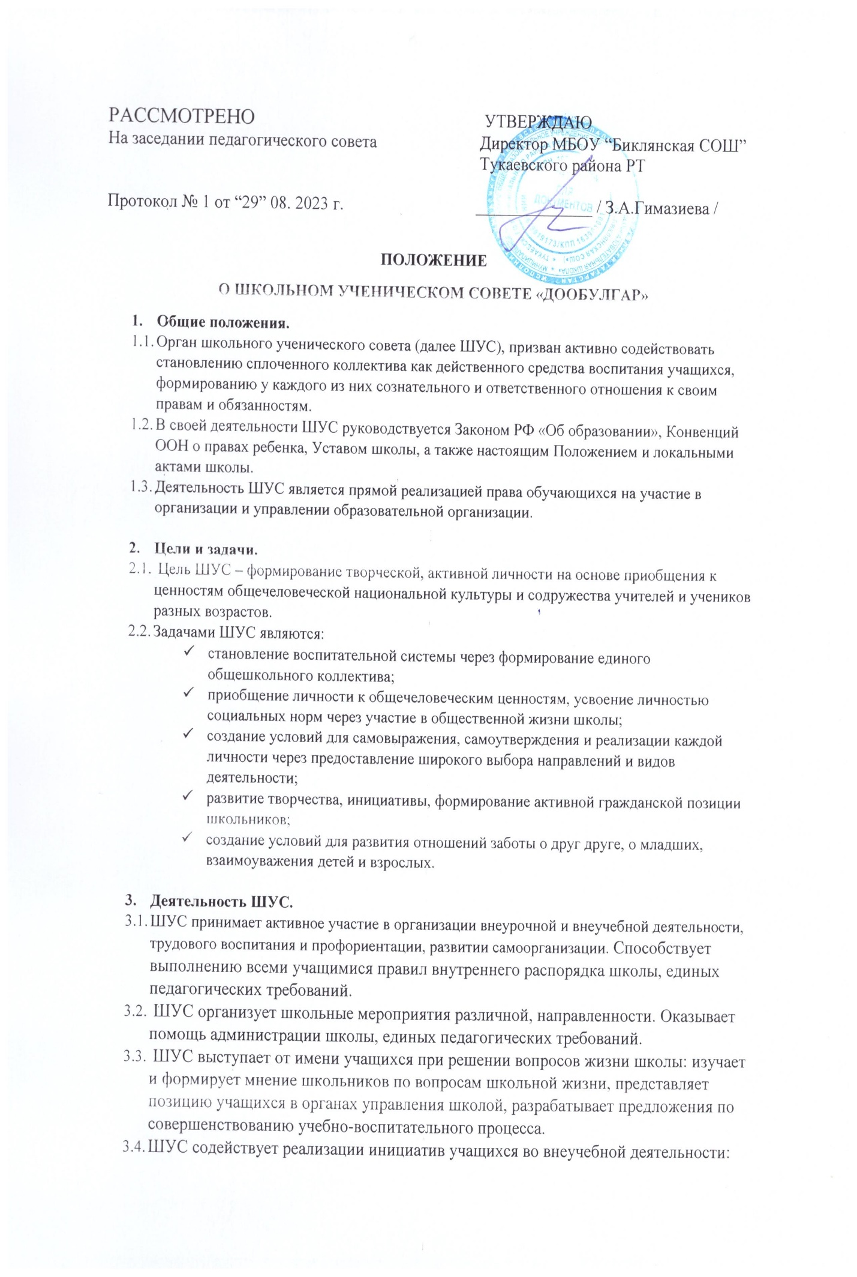

изучает интересы и потребности школьников в сфере внеучебной деятельности, создает условия для их реализации.
  - ШУС содействует разрешению конфликтных вопросов: участвует в решении школьных проблем, согласовании интересов учащихся, учителей и родителей, организует работу по защите прав учащихся.

- Права и обязанности.
  - ШУС обладает правами и несут ответственность за свою работу.
  - Члены ШУС имеют право:
- выражать и отстаивать личные интересы своих классов;
- на участие в управлении школьными делами;
- открыто и корректно выражать свое мнение, высказывать свои предложения для рассмотрения их в дальнейшем;
- объединяться в любые творческие группы, комитеты, клубы и т.д., не противоречащие своей деятельностью целям и задачам ШУС, Уставу школы;
- проводить на территории школы собрания, в том числе и закрытые, и иные мероприятия;
- размещать на территории школы информацию в отведенных для этого местах (на стенде ученического совета) и в школьных средствах информации, получать время для выступлений своих представителей на классных часах и родительских собраниях;
- знакомиться с нормативными документами школы и их проектами и вносить к ним свои предложения;
- получать от администрации школы информацию по вопросам жизни школы;
- проводить среди учащихся опросы и референдумы;
- пользоваться организационной поддержкой должностных лиц школы, отвечающих за воспитательную работу, при подготовке и проведении мероприятий ШУС;
- вносить в администрацию школы предложения по совершенствованию учебно-воспитательного процесса в школе;
- создавать СМИ;
- устанавливать отношения и организовывать совместную деятельность с ученическими советами других образовательных организаций;
- использовать оргтехнику, средства связи и другое имущество школы по согласованию с администрацией;
- вносить предложения в план воспитательной работы школы;
- представлять интересы учащихся в органах и организациях вне школы;
- участвовать в формировании составов школьной делегации на мероприятиях городского уровня и выше;
- осуществлять иные полномочия в соответствии с законодательством и Уставом школы.
  - Учащиеся, входящие в ШУС обязаны:
- Показывать пример в учебе, труде, беречь школьную собственность, соблюдать учебную и трудовую дисциплину, нормы поведения.
- Заботиться об авторитете своей школы.
- Информировать классы о своей деятельности.

- Порядок формирования и структура ШУС.
  - ШУС формируется на выборной основе.
  - В состав ШУС входят учащиеся 4-11 классов, делегируемые классными коллективами или по собственному желанию.
  - ШУС самостоятельно определяет свою структуру, избирает из своего состава Председателя ШУС.
  - ШУС имеет следующую структуру:
- Младший совет (учащиеся 4-7 классов)
- Старший совет (учащиеся 8-11 классов)
  - Председатель ШУС выбирается путем прямого голосования.
  - Председатель выбирает себе заместителя и назначает председателем старшего совета, младшего совета.
  - Заседания ШУС проходят не реже 2 раз в месяц (по мере необходимости могут проходить чаще).
5.9.Настоящее положение вступает в силу с момента утверждения.

